**ภาคผนวก ข**

**ภาพสื่อการ์ตูนแอนิเมชัน 2 มิติเรื่อง “สายเกิน”**

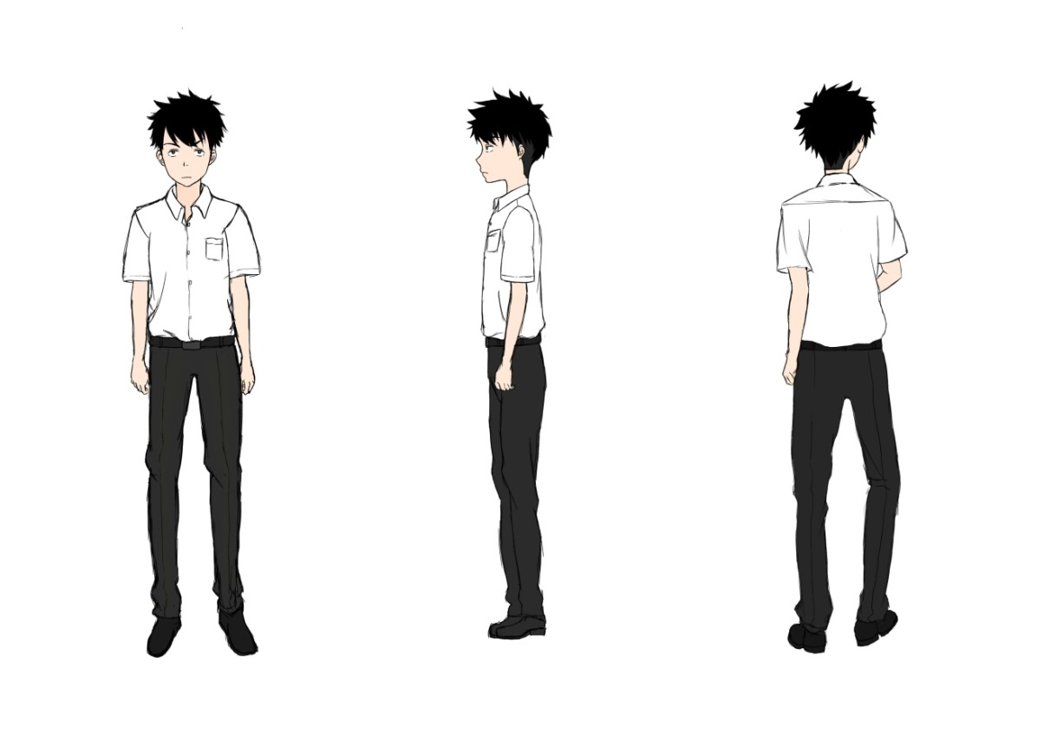ภาพที่ ข-1 ภาพตัวละครเด็กนักเรียนผู้ชาย(ลูก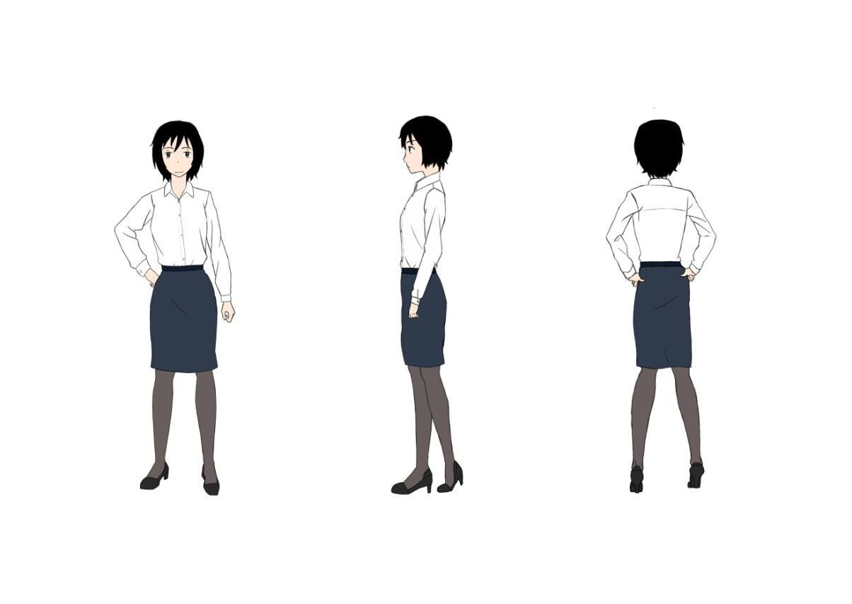

ภาพที่ ข-2 ภาพตัวละครหญิงวัยทำงาน(แม่)

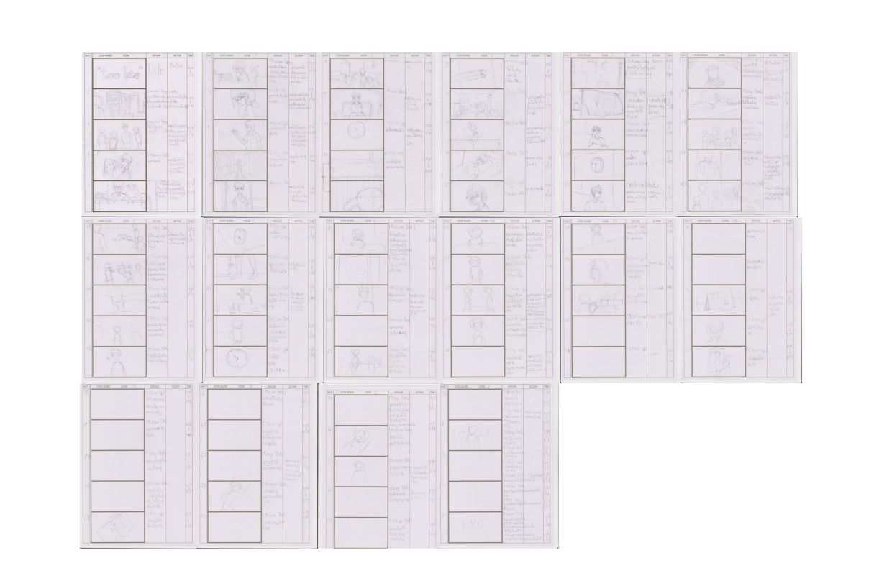

ภาพที่ ข-3 Story Board

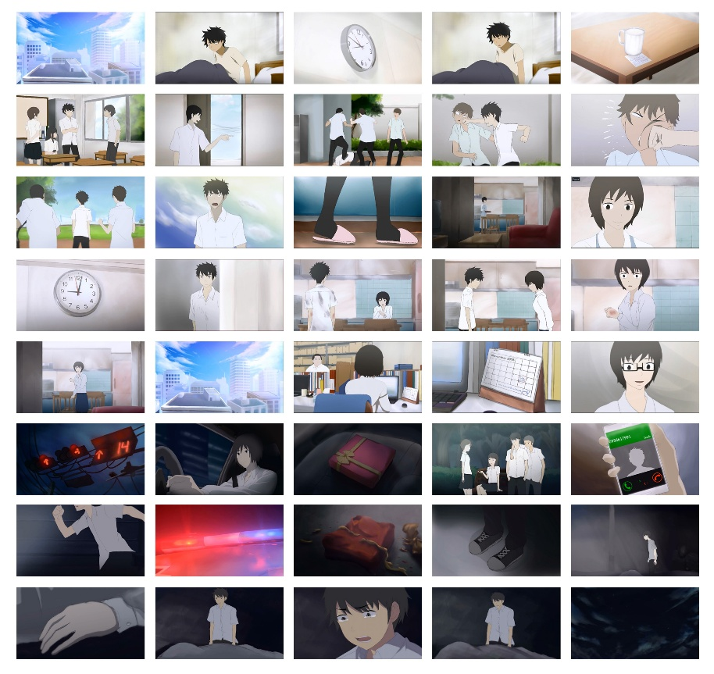

ภาพที่ ข-4 ภาพการ์ตูนแอนิเมชัน 2 มิติ เรื่องสายเกิน